SENAI GASPAR RICARDO JUNIOR

MANUELA BERNARDI DE LIMA

ATIVIDADE DE PESQUISA E PRÁTICA: DOMINANDO O TAILWIND CSS



SOROCABA - SP
2025
MANUAL DE INSTALAÇÃO – TAILWIND CSS
- Entre no site https://v3.tailwindcss.com/docs/installation
- Mude a versão para a anterior v3.4.17

- O site apresentara todo o passo a passo para a instalação do tailwind
- Abra o visual Studio, crie uma pasta e um arquivo
- Instale tailwindcssvia npm e crie seu tailwind.config.js arquivo. Ou seja, dentro desse arquivo, clique com o botão direito e aperte em terminal
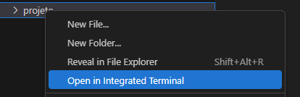
- Copie e cole no terminal: npm install -D tailwindcss@3
- Copie e colo em seguida: npx tailwindcss init
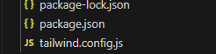
Esses pacotes serão criados com o processo.
- Entre em taiwdind.config.js e mude o content,
content: ["./src/**/*.{html,js}"],
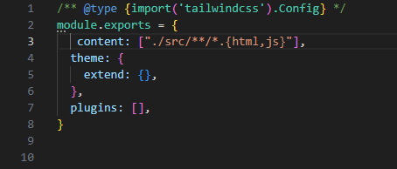
- Crie uma pasta dentre da pasta com o nome SRC, após isso crie dentro dela o index.html,input.css
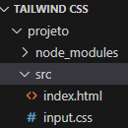
- Entre no input.css e cole @tailwind base; @tailwind components; @tailwind utilities;
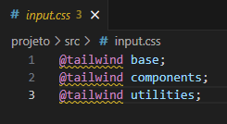
- Copi e cole no Terminal npx tailwindcss -i ./src/input.css -o ./src/output.css –watch criando uma nova pasta output.css
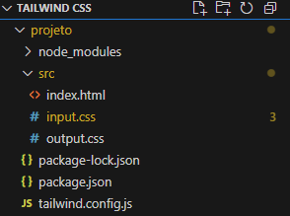
- Entre no html e cole o link <link href="./output.css" rel="stylesheet">
- Com o live server já instalado faça um teste rápido <h1 class="text-3xl font-bold underline"> Hello world! </h1>
